# Programátor PICKIT2 ( úprava Jakub Drs, 05A, a dále Jan Juránek, 12a )

Tento programátor je navržen firmou Microchip, což přináší mnoho výhod. Především stálou podporu nových zařízení pomocí aktualizovaného firmwaru a komunikaci přímo s MPlabem. Microchip také dodává k tomuto programátoru samostatnou utilitu, pomocí které můžeme PICKIT2 využít jako programátor, ale i jako převodník na sériový port (UART tool) nebo logický analyzátor (Logic tool).

Mnou (Jakub Drs) navržená verze vychází z schéma, které Microchip uveřejnil, avšak je „ořezána“ o vše co nebylo nezbytně nutné, pro dosažení maximální jednoduchosti. Jádrem je procesor PIC18F2550.

### Změny oproti oficiální verzi:

* Programátor podporuje pouze 5V logické úrovně, takže programuje pouze PIC na 5V(dsPIC 33F, 24F, 32F nejsou podporovány)
* Chybí externí EEPROM, takže programátor nepodporuje funkci TO GO
* Chybí tlačítko a LED
* Programátor nepodporuje vypnutí napájení. Programátor napájí výstup +5V pouze přes Schottkyho diodu, takže když uděláte “šlus“, můžete si spálit USB. Pokud byste chtěli použít externí napájení, propojte pouze zem a pin VDD z programátoru necháte „ve vzduchu“

**Oficiální stránky:**

<http://www.microchip.com/PICKIT2>

<http://www.microchip.com/stellent/idcplg?IdcService=SS_GET_PAGE&nodeId=1406&dDocName=en023805&redirects=pickit2>

### **Výroba:**

Destičku plošného spoje máte vyrobenou v Číně. Patice tam být musí, neboť procesor je třeba naprogramovat, případně přeprogramovat (nezapomeňte na to, uděláme si to ve škole). Patice je například <http://www.ges.cz/cz/gs-28p-s-GES06601585.html>

Firmware pro PICKIT najdete v

<http://ozeas.sdb.cz/panska/mikroproc/PICKIT2/PICKIT2/Firmware/>

do procesoru PIC18LF2550 budeme programovat file PK2V023200.hex

Rozložení součástek máte v adresáři

<http://ozeas.sdb.cz/panska/mikroproc/PICKIT2/PICKIT_Juranek/Eagle/>

partlist.txt – seznam součástek

schema.pdf – schema zapojeni

poloha_soucastek.pdf – rozložení součástek na desce

Další kritická věc jsou odpory R3 4k7 a R1 2k7. Tyto odpory tvoří dělič, pomocí kterého si procesor měří napětí na vývodu MCLR. Tyto odpory musí být přesné, 1%. Další možnost je tyto odpory vybrat tak, aby tvořily dělič, který dělí v poměru 0,36486. A úplně nejlepší možnost pro ty, kteří to chtějí mít úplně přesně, je pomocí PICKIT UTILITY – troubleshooting (viz dále v tomto file) nastavit nějaké napětí na MCLR a ty odpory měnit tak dlouho, až bude přesně.

**Pozor !** **U zobrazení součástek je špatně udělán popis R1 a R3** (samozřejmě, v Eaglu je to dobře, jenom je problém, že popis k R3 se zobrazuje v místě, kde je R1 a naopak – podívejte se na desku v Eaglu a dejte si INFO k R1 a kR3). Prostě: ten odpor, který je blíž k procesoru, je R1 – 2k7, ten dál od procesoru, vedle něj, je R3 – 4k7.

Dále je ve schématu cívka – tlumivka 100mikroHenry. Na desce je hned vedle diody D2, vypadá jako odpor.

Soubory pro výrobu desky plošných spojů máte v adresáři http://ozeas.sdb.cz/panska/mikroproc/PICKIT2/PICKIT_Juranek/Eagle/ .

K tomu potřebujete program Eagle – to je program pro návrh plošných spojů. Stáhnete si ho z <http://www.cadsoft.de/> .

Návod k použití programu je např. na <http://www.elcad.cz/eagle/tour/tour00.htm> , je pro dost starou versi, ale mělo by to v zásadě být stejné. Nebo použijte <http://www.elcad.cz/eagle/> .

Možná ještě lepší je na <http://paja-trb.unas.cz/elektronika/eagle/eagle_navod.html>

Z Eaglu si můžete vytisknout úplně všechno, co potřebujete.

!!! Ještě jednou upozorňuji na nevhodné umístění označení R1 a R3 !!!!

V souboru <http://ozeas.sdb.cz/panska/mikroproc/PICKIT2/PICKIT_Juranek/Eagle/partlist.txt> je seznam součástek .

V adresáři <http://ozeas.sdb.cz/panska/mikroproc/PICKIT2/PICKIT_Juranek/obrazky/> máte pohled na programátor.

Na posledních obrázcích ( …63.jpg , ….. 65.jpg ) vidíte také programovací konektor – drátky, kterými se procesor programuje. Udělejte si to také !

Konektor je např. <http://www.ges.cz/cz/bls-06-GES06614041.html>

Samozřejmě si k tomu kupte i kontakty,

Dále potřebujete licnu různých barev

Dále piny do FRB konektoru – poprosíte pana Sedlářka

**Každý bude mít svůj PICKIT a své programovací drátky !!!!**

**Naprogramování firmwaru do procesoru:**

Microchip stále dodává nový firmware. Před prvním zapojení je třeba procesor naprogramovat firmwarem, který obsahuje i bootloader. Ten najdete ve file <http://ozeas.sdb.cz/panska/mikroproc/PICKIT2/PICKIT2/Firmware/PK2V023200.hex> . Procesor vám rádi naprogramují vyučující DI programátorem PRESTO. Samozřejmě, až bude mít někdo funkční PICKIT, je možno další procesor PIC18F2550 naprogramovat tímto PICKITem.

Procesor vložíme do patice a PICKIT připojíme k počítači. Postupujeme podle návodu PICKIT2_pouziti.doc, kapitola Práce s programátorem PICKIT (hned na začátku).

Poté již je možné aktualizovat firmware po připojení k počítači v Mplabu nebo dodávané utilitě (download operation system). Aktuální firmware naleznete na <http://www.microchip.com/stellent/idcplg?IdcService=SS_GET_PAGE&nodeId=1406&dDocName=en023805&redirects=pickit2>

No, teď už tam aktuální software nenaleznete, neboť Microchip ukončil vývoj PICKITu. To ale nevadí, my ten správný firmware máme !

# Ověření činnosti

Nainstalujeme si PICKIT2 UTILITY podle PICKIT2_pouziti.doc. !!! připomínám, že pro náš procesor je nutno použít soubor PK2DeviceFile.dat , který najdete v adresáři <http://ozeas.sdb.cz/panska/mikroproc/PICKIT2/PICKIT_pro_16F1708/devicefile/>

(upravil Kubalík)

Po spuštění se objeví:

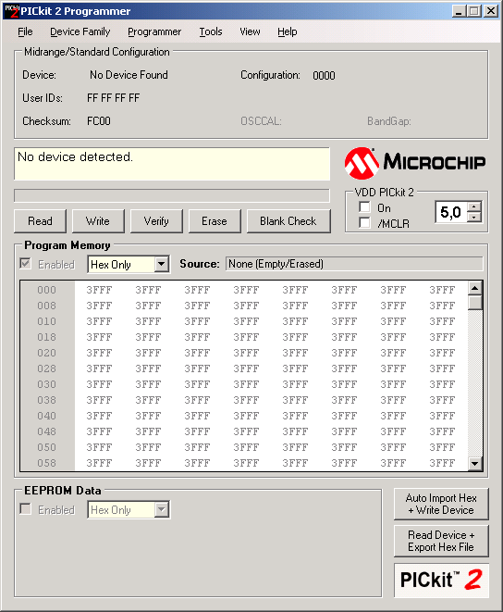

Protože nemáme připojen žádný procesor, v okénku se objeví „No device Found“ (umí to samo poznat, který procesor jsme připojili, samozřejmě pokud jsme ho vůbec připojili drátkama). Ale ve žlutém okénku MUSÍ být napsáno „Pickit2 found and connected“, jinak je s něčím problém.

Je třeba nastavit „device family“ (měla by být defaultně, ale pro jistotu)

Pro naše procesory je to Midrange – 16F170x . (pokud jste si nezměnili devicefile, tak to tam neuvidíte)

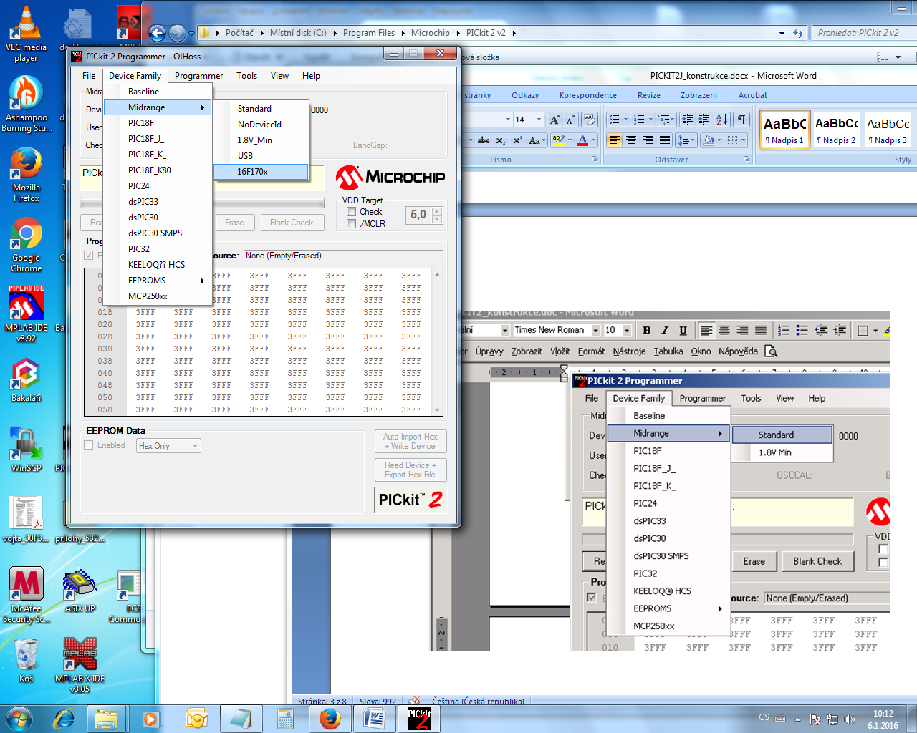

A potom v „select part“ zvolíme 16F1708

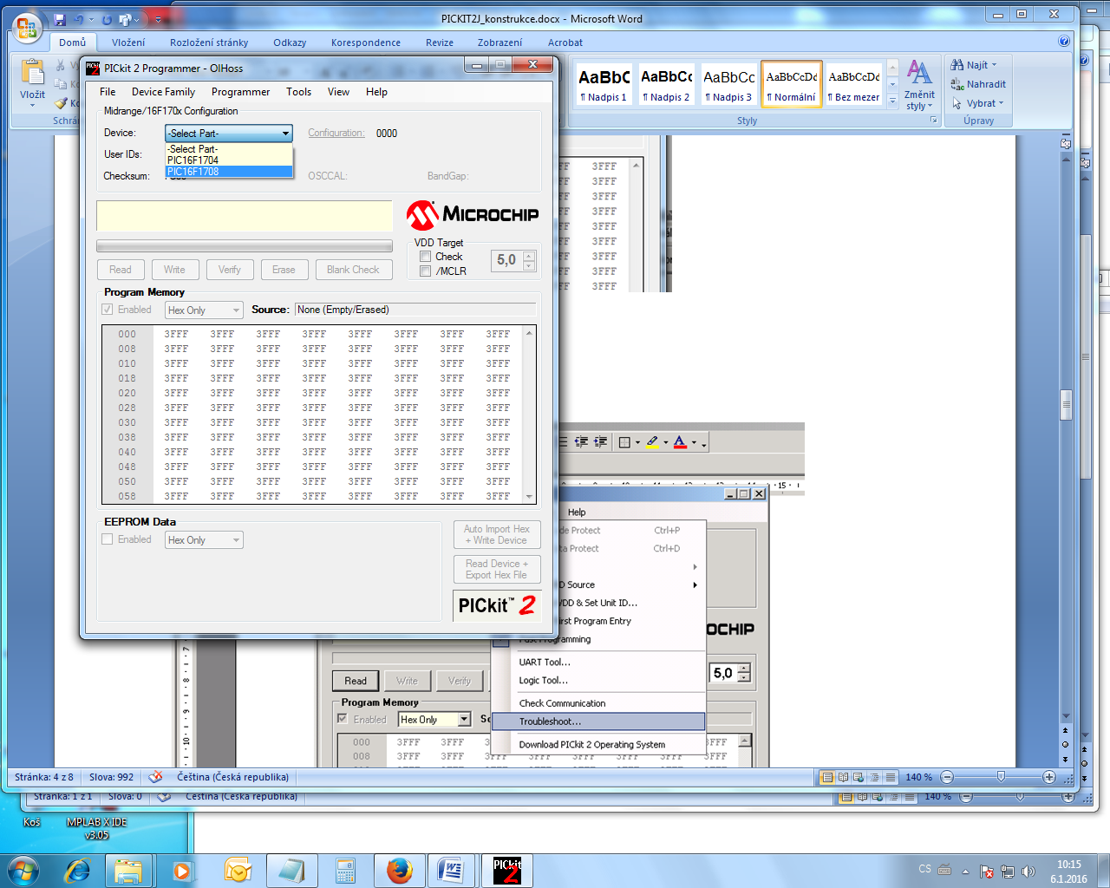

Dále v Tools zvolíme Troubleshot….

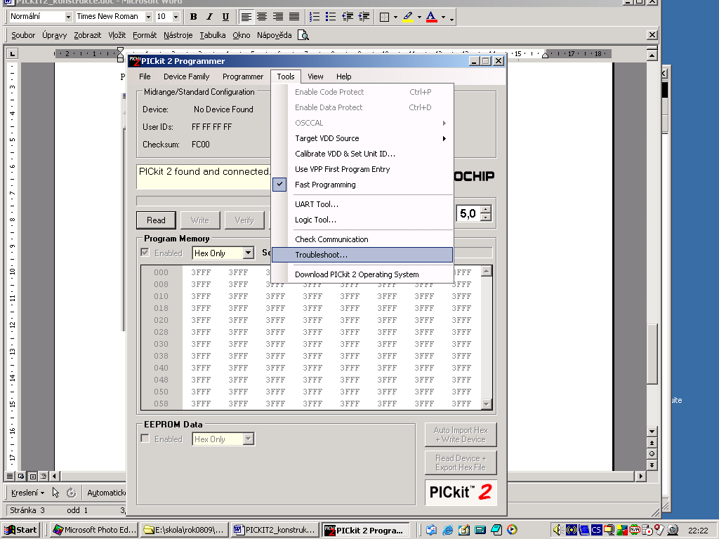

V prvním okénku dáme Next

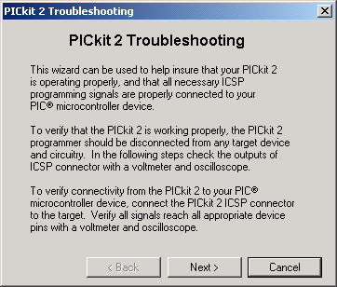

Druhého okénka si nebudeme všímat

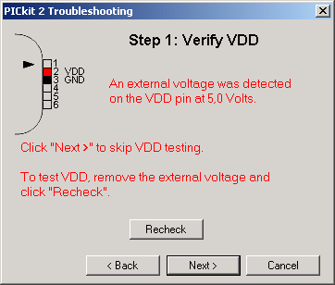

Náš PICKIT totiž NEUMÍ měnit napájecí napětí Vdd, to je stále +5V (přímo vedeno z USB počítače, proto ho nedoporučujeme používat, při zkratu hrozí zničení USB portu počítače. Pro napájení programovaných součástek použijte nějaký jiný zdroj).

Teprve další okénko je zajímavé

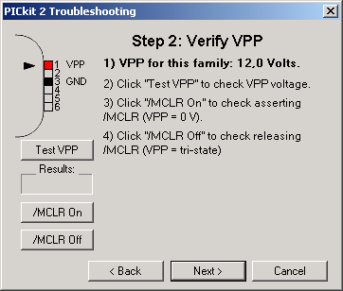

Zde měníme napětí na pinu 1 programovátka – MCLR.

|  |  |  |  |  |  |  |  |  |  |  |
| --- | --- | --- | --- | --- | --- | --- | --- | --- | --- | --- |
|  |  |  |  |  |  |  |  |  |  |  |
|  |  |  |  |  |  |  |  |  | kam na procesor | |
|  |  |  |  |  |  |  |  |  |  |  |
|  |  |  |  |  | 1 |  | Vpp |  | MCLR |  |
|  |  |  |  |  | 2 |  | +5V |  |  |  |
|  | pohled |  |  |  | 3 |  | GND |  | GND |  |
|  | ze |  |  |  | 4 |  | PGD |  | ICSPDAT |  |
|  | strany |  |  |  | 5 |  | PGC |  | ICSPCLK |  |
|  | součástek |  |  |  | 6 |  | AUX |  |  |  |
|  |  |  |  |  |  |  |  |  |  |  |
|  |  |  |  |  |  |  |  |  |  |  |
|  |  |  |  |  |  |  |  |  |  |  |
|  |  |  |  |  |  |  |  |  |  |  |
|  |  |  |  |  |  |  |  |  |  |  |
|  |  |  |  |  |  |  |  |  |  |  |
|  |  |  |  |  |  |  |  |  |  |  |
|  | konektor |  |  |  |  |  |  |  |  |  |
|  | USB |  |  |  |  |  |  |  |  |  |
|  |  |  |  |  |  |  |  |  |  |  |
|  |  |  |  |  |  |  |  |  |  |  |
|  |  |  |  |  |  |  |  |  |  |  |
|  |  |  |  |  |  |  |  |  |  |  |
|  |  |  |  |  |  |  |  |  |  |  |

Na pin MCLR (1) si zapojíme voltmetr proti GND – pin 3.

A teď už můžeme řádit.

Po cvaknutí na MCLR ON je napětí na pinu 1 0V.

Po cvaknutí na MCLR OFF je napětí na pinu 1 5V – změříme si to !!!!!

No a nejdůležitější je TEST Vpp

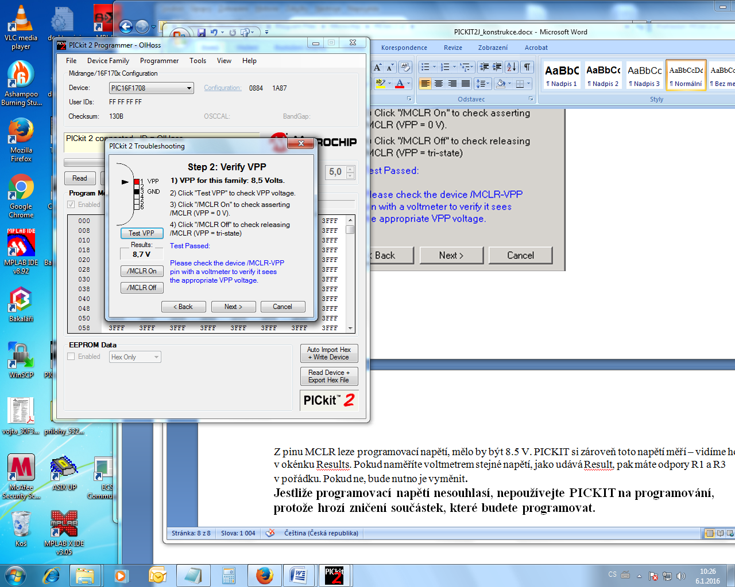

Z pinu MCLR leze programovací napětí, mělo by být 8.5 V. PICKIT si zároveň toto napětí měří – vidíme ho v okénku Results. Pokud naměříte voltmetrem stejné napětí, jako udává Result, pak máte odpory R1 a R3 v pořádku. Pokud ne, bude nutno je vyměnit**.**

**Jestliže programovací napětí nesouhlasí, nepoužívejte PICKIT na programování, protože hrozí zničení součástek, které budete programovat.**

Pokud v roletce Device Family zvolíme něco jiného – např. EEPROMS (tady musíme zvolit konkrétní součástku), bude programovací napětí jiné. Doporučuji to zkusit, abyste viděli, zda se napětí na MCLR mění a zda souhlasí s uvedeným.

Poslední okénko umožňuje testovat piny PGC a PGD.

Prostě si na ně připojíme voltmetr nebo osciloskop a pustíme si tam to, co je napsáno v okénku. Určitě si tam pusťte 30kHz (a změřte to !) , tím také zkontrolujete, zda máte správný krystal .

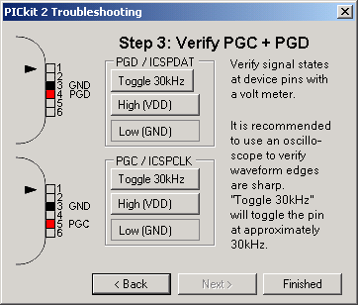

No a teď už můžete programovat – viz file PICKIT2_pouziti.doc

**Drivery:**

U systému WINDOWX XP to nepotřebuje žádné další drivery, používá to USB zařízení standardu HID, které by mělo být defaultně nainstalováno. U Windows2000 to také nepotřebuje nic dalšího. Vidows 7 také nic nepotřebují, lze očekávat, že ani W8 nebo W10 nepotřebuje žádný další driver.